Mega Man
Genre | Action, Platformer
Publikationsjahr | Dezember 1987
Publisher | Capcom
Director | Akira Kitamura
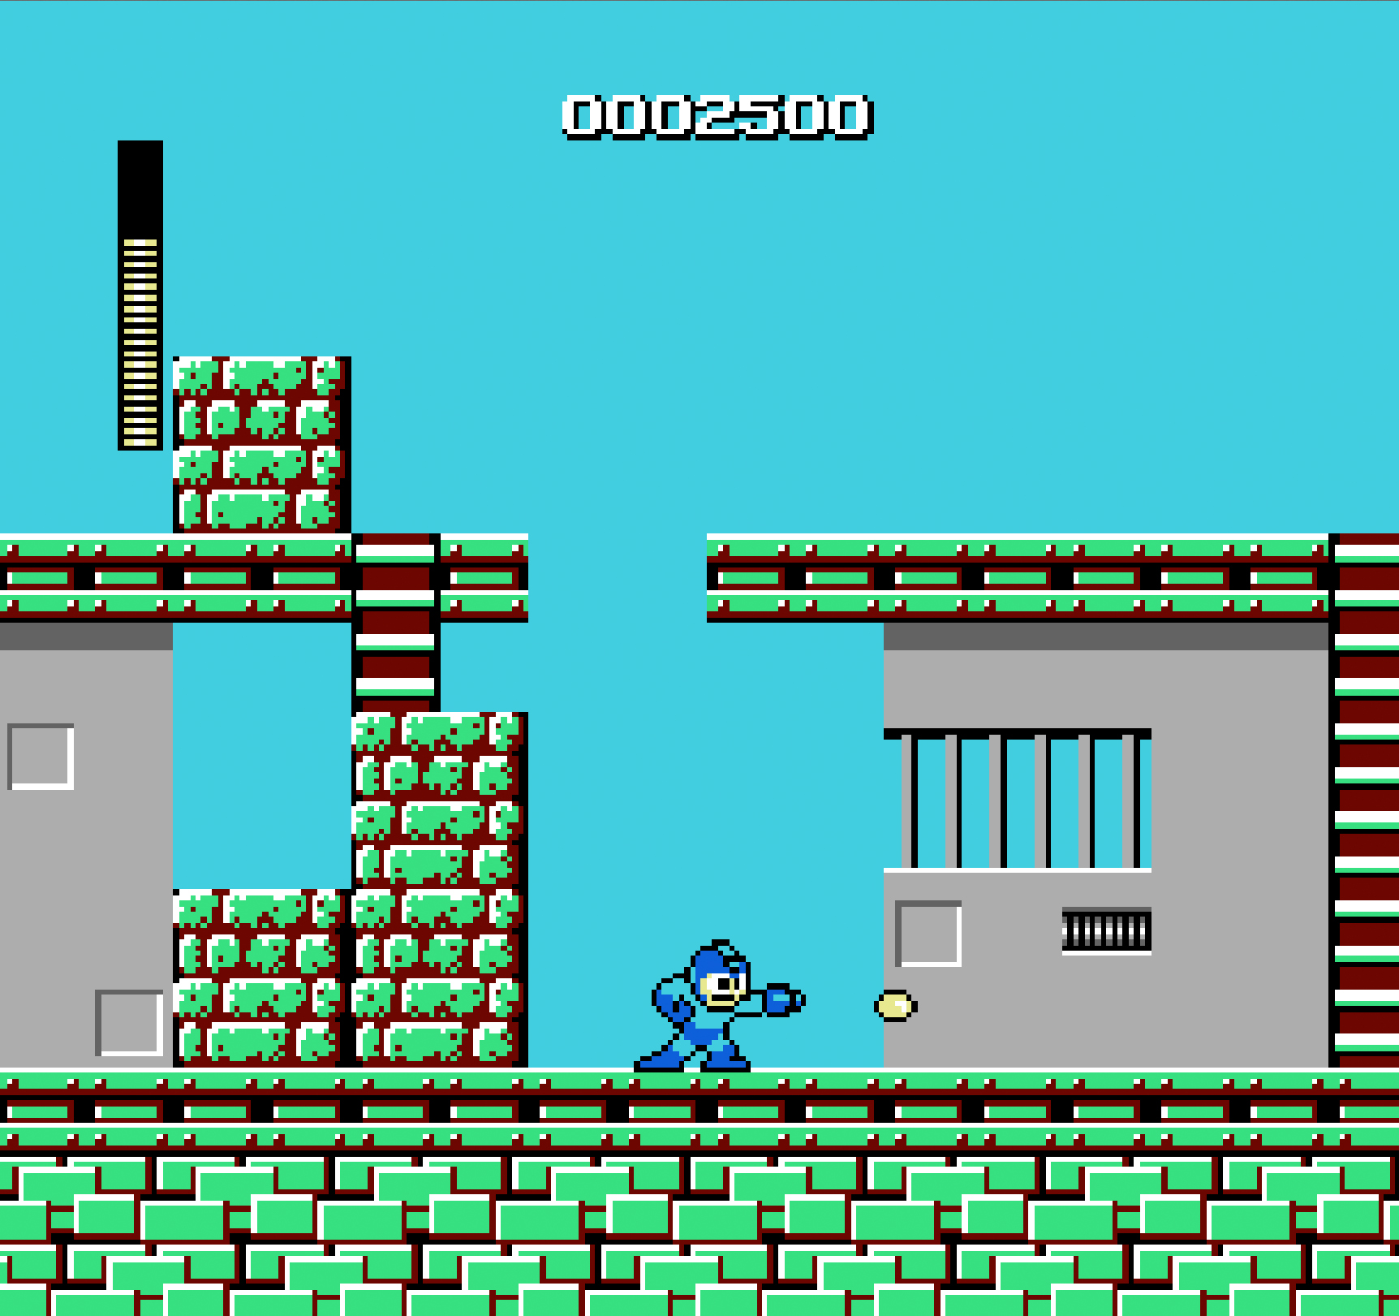

Spielbeschrieb
Mega Man ist ein sidesrcrolling action-plattfom Spiel, in welchem der Spieler in die Rolle eines humanoiden Roboters namens Mega Man schlüpft. Dieser muss in sechs verschiedenen Levels bestehen, um an deren Ende gegen einen von sechs Robotern zu kämpfen. Die Boss-Roboter wurden von Dr. Wily erschaffen, welcher die Weltherrschaft an sich reissen will. Die Story ist nicht linear und der Spieler kann selbst entscheiden, welches Level, er spielen will. Jedoch unterscheiden sich die Level in ihren Schwierigkeitsgraden und auch in der höchstmöglichen Punktezahl.

Sound Analyse

Effekte
Feedback
- Gegner treffen / von Gegnern getroffen werden
- Item aufnehmen
- Schiessen
Simulation
- Lande-Sound nach dem Springen
Direkte Kommunikation
- Tod
Fokussierung
- Geräusch sich bewegender Plattformen (Rattern)
- Geräusch von Gegnern
- Menu-Aufruf

Hintergrundmusik
Das Spiel besteht aus sechs Leveln, die sich auch in der Hintergrundmusik unterscheiden. Die Musik dient dazu, eine gewisse Geschiwindigkeit und Hektik ins Spiel zu bringen.
Die Musik beginnt jeweils mit einem kurzen Intro bei Spielbeginn und geht dann über in einen Loop. Dieser Wiederholt sich durch das ganze Level mit minimalen Variationen. Eine Ausnahme bildet die Musik bei den Bosskämpfen, wo sie durch eine spezielle „Bosskampf-Musik“ ersetzt wird.

Cutman
mega_man_cutman.wav

Gutsman
mega_man_gutsman.wav

Iceman
mega_man_iceman.wav

Bombman
mega_man_bombman.wav

Fireman
mega_man-fireman.wav

Elecman
mega_man_elecman.wav

Kanalbesetzung
Die NES besitzt fünf Kanäle. Diese wurden bei „Mega Man“ wie folgt genutzt:
- Musik 1
- Musik 2 UND Soundeffekte (Der Sound unterbricht die Musik)
- Perkusion
- Bass
—-

Quellen
https://en.wikipedia.org/wiki/Mega_Man_(video_game)

